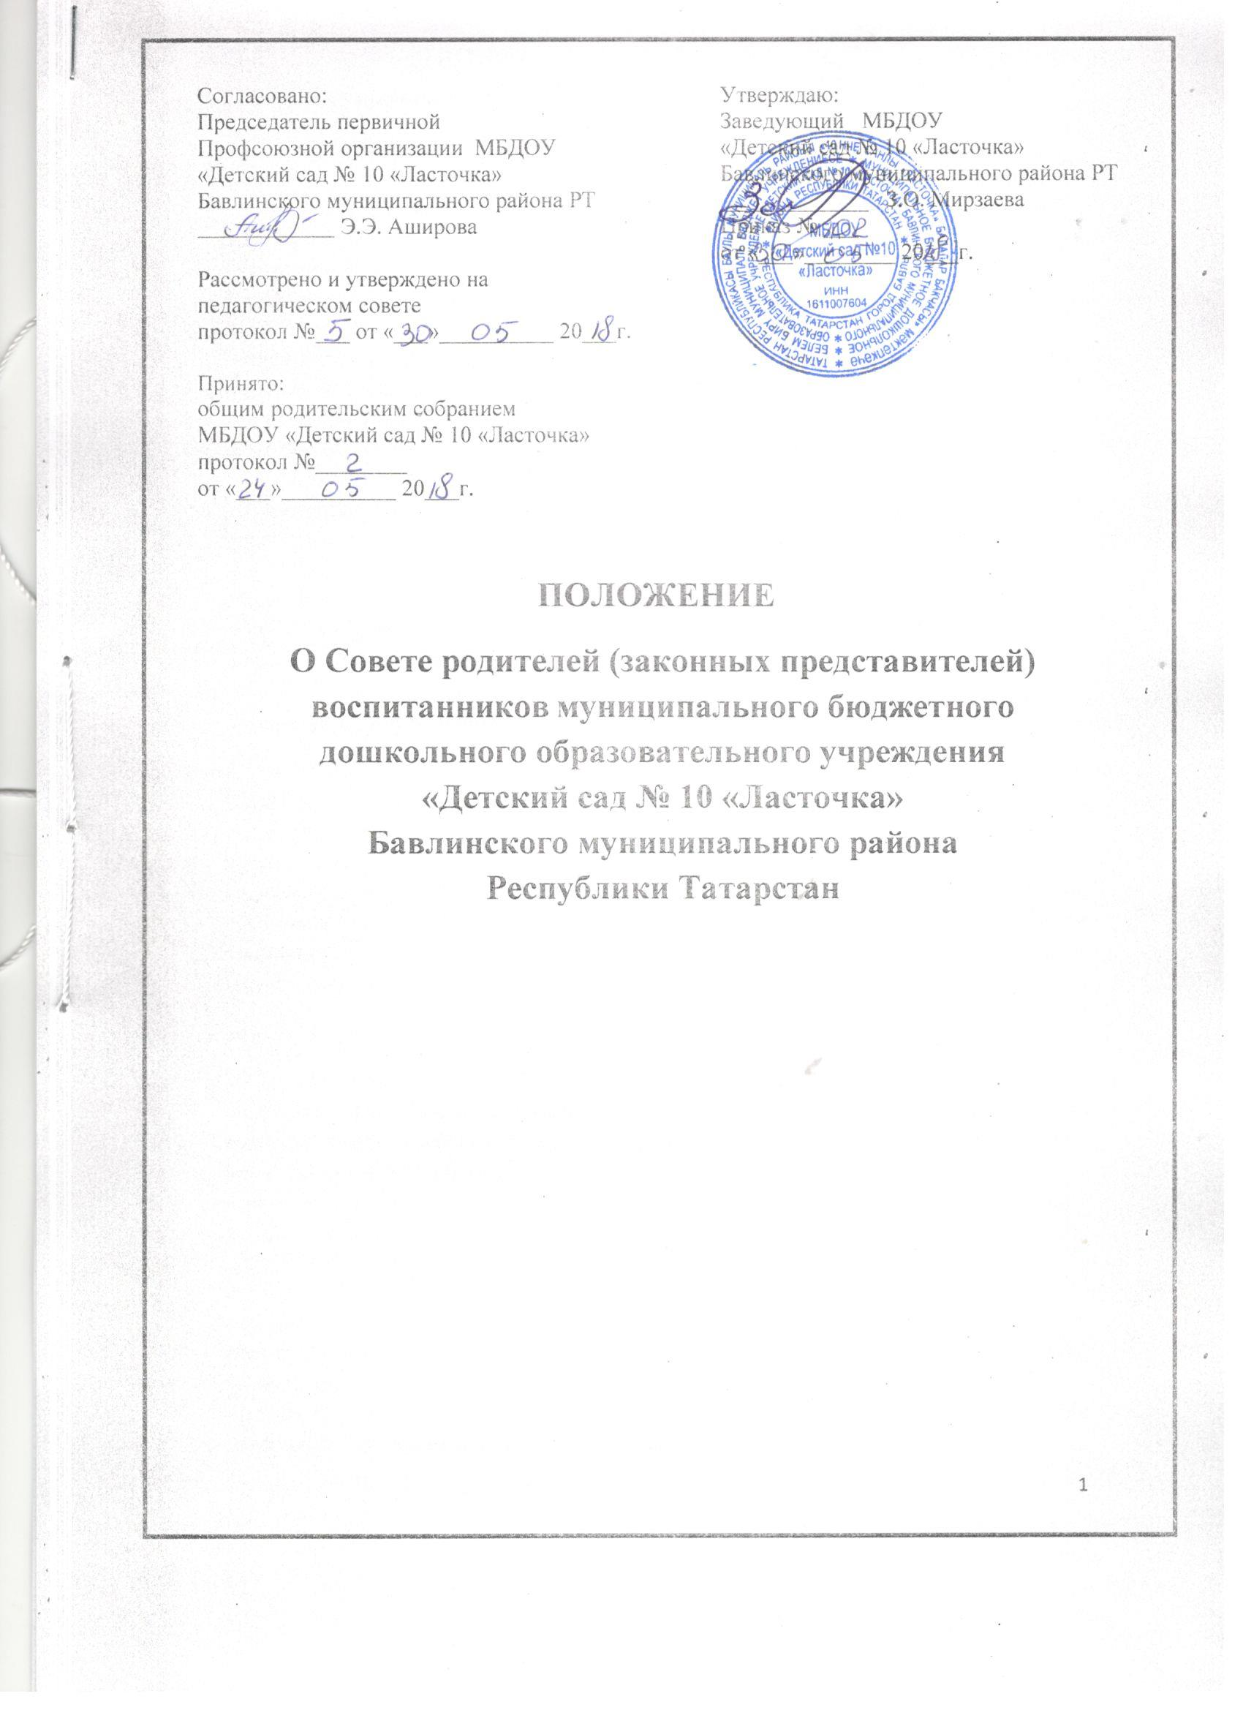  Согласовано:  Председатель первичной  Профсоюзной организации МБДОУ  «Детский сад № 10 «Ласточка»  Бавлинского муниципального района РТ  Э.Э. Аширова  Рассмотрено и утверждено на  педагогическом совете  протокол №___ от «___»__________ 20___г. | Утверждаю:  Заведующий МБДОУ  «Детский сад № 10 «Ласточка»  Бавлинского муниципального района РТ  _____________ З.О. Мирзаева  Приказ № ___  от «___»________ 20___г.
Принято:
общим родительским собранием
МБДОУ «Детский сад № 10 «Ласточка»
протокол №________
от «___»__________ 20___г.

ПОЛОЖЕНИЕ
О Совете родителей (законных представителей) воспитанников муниципального бюджетного дошкольного образовательного учреждения «Детский сад № 10 «Ласточка» Бавлинского муниципального района Республики Татарстан

1. Общие положения
1.1. При разработке Положения о Совете родителей использованы следующие нормативно – правовые документы: закон «Об Образовании в Российской Федерации» (статья 26) № 273-ФЗ от 29.12.12, Устав дошкольного образовательного учреждения. 1.2. Положение регулирует коллегиальность управления дошкольным образовательным учреждением.
1.3. В качестве добровольной общественной организации в муниципальном дошкольном образовательном учреждении Детский сад № 10 «Ласточка» Бавлинского муниципального района РТ (далее МБДОУ) действуют групповые Советы родителей и Совет родителей дошкольного образовательного учреждения (организации). 1.4. Совет родителей способствует объединению усилий семьи и детского сада в деле развития, обучения и воспитания детей, оказывает помощь в определении и защите социально не защищенных воспитанников.
1.5. Совет родителей создается по инициативе педагогического коллектива ДОУ, родителей (законных представителей) воспитанников.
1.6. Совет родителей в МБДОУ как представительный орган родительской общественности призван помогать детскому саду в его работе и организовывать выполнение всеми родителями (законными представителями) законных требований дошкольного учреждения.

2. Цель, содержание работы Совета родителей
2.1. Цель создания Совета родителей: обеспечивать постоянную и систематическую связь детского сада с родителями (законными представителями), содействовать педагогической пропаганде для успешного решения задачи полноценного развития детей дошкольного возраста; учитывать мнения родителей (законных представителей) воспитанников по вопросам управления образовательным учреждением при принятии образовательным учреждением локальных нормативных актов, затрагивающих права и законные интересы воспитанников, по инициативе родителей (законных представителей).
Задачи Совета родителей:
- Содействие руководству МБДОУ: в совершенствовании условий для осуществления образовательного процесса, охраны жизни и здоровья, свободного и гармоничного развития личности ребенка; в защите законных прав и интересов детей; в организации и проведении массовых воспитательных мероприятий.
- Организация работы с родителями (законными представителями) детей, посещающих МБДОУ, по разъяснению их прав и обязанностей, значению всестороннего воспитания ребенка в семье, взаимодействию семьи и МБДОУ в вопросах воспитания.
2.2. Совет родителей:
- Содействует обеспечению оптимальных условий для организации образовательного процесса (оказывает помощь в приобретении технических средств обучения, подготовке наглядных методических пособий и т.д.),
- Проводит разъяснительную и консультативную работу среди родителей (законных представителей) воспитанников об их правах и обязанностях.
- Оказывает содействие в проведении массовых воспитательных мероприятий с детьми.
- Участвует в подготовке МБДОУ к новому учебному году.
- Совместно с руководством МБДОУ контролирует организацию качественного питания детей, медицинского обслуживания, организацию диетического питания для отдельных воспитанников (по медицинским показаниям).
- Оказывает помощь руководству МБДОУ в организации и проведении общих родительских собраний.
- Рассматривает обращения в свой адрес, а так же обращения по вопросам, отнесенным настоящим положением к компетенции Совета родителей, по поручению руководителя МБДОУ.
- Принимает участие в обсуждении локальных актов МБДОУ по вопросам, относящихся к полномочиям Совета родителей.
- Принимает участие в организации безопасных условий осуществления образовательного процесса, выполнения санитарно-гигиенических правил и норм.
- Взаимодействует с другими органами самоуправления, общественными организациями по вопросу пропаганды традиций МБДОУ.
2.3. Компетенцией Совета родителей являются:
- принятие новых членов в состав Совета родителей;
- избрание Председателя;
- утверждение отчётов Председателя;
- определение приоритетных направлений деятельности, рассмотрение и утверждение долгосрочных программ и планов деятельности;
- приостановление исполнения решений Председателя при их несоответствии действующему законодательству или принятым планам деятельности.

3. Структура, порядок формирования, срок полномочий Совета родителей
3.1. Количество членов Совета родителей (законных представителей) МБДОУ, (группы) определяется общим собранием родителей (законных представителей), при этом в Совет родителей МБДОУ избирается не менее одного представителя от каждой возрастной группы.
3.2. Из состава родителей (законных представителей) избирается председатель и секретарь.
3.3. Каждый член Совета родителей имеет определенные обязанности.
3.4. Совет родителей планирует свою деятельность в соответствии с годовым планом работы образовательного учреждения, с учетом местных условий. План утверждается на заседании Совета родителей. Исходя из годового плана, составляются рабочие планы, в которых намечаются конкретные мероприятия и определяются ответственные члены совета за их выполнение.
3.5. Заседания Совета родителей созываются по мере необходимости.
3.6. Совет родителей избирается сроком на 1 год (сентябрь) на общем родительском собрании простым большинством голосов.
3.7. За несколько дней до собрания, на котором предполагается избрание Совета родителей МБДОУ, вывешиваются списки кандидатов в Совет родителей.
3.8. Советы родителей в группах избираются на групповых родительских собраниях в количестве, соответствующем решению собрания. Избранные члены группового Совета родителей выбирают председателя и секретаря. На групповом родительском собрании избирается также один или более представителей в Совет родителей МБДОУ.
3.9. Члены Совета родителей работают на общественных началах.
3.10. Осуществление членами Совета родителей своих функций производится на безвозмездной основе.

4. Компетенция Совета родителей, права и обязанности.
Члены Совета родителей имеют право:
4.1. Участвовать в деятельности всех проводимых им мероприятиях;
4.2. Избирать и быть избранным в руководящие органы Совета родителей;
4.3. Обсуждать любые вопросы деятельности Совета родителей и вносить предложения по улучшению его работы;
4.4. Участвовать в управлении Совета родителей;
4.5. Вступать в члены созданных Советом родителей ассоциаций, клубов для родителей;
4.6. По своей инициативе или по просьбе родителей (законных представителей) вносить на рассмотрение Совета родителей вопросы, связанные с улучшением работы ДОУ.
4.7. Выйти из числа членов Совета родителей по собственному желанию;
4.8. Получать информацию о деятельности Совета родителей;
4.9. Пользоваться моральной и социальной поддержкой Совета родителей;
4.10. Вносить предложения о необходимости изменений и дополнений в Положение о Совете родителей.

Члены Совета родителей обязаны:
- Принимать участие в работе Совета родителей и выполнять его решения;
- Участвовать в мероприятиях, проводимых Советом родителей МБДОУ или Советом родителей групп, а также в реализации проектов, программ и планов работы Совета родителей МБДОУ.

Председатель:
- Организует выполнение решений, принятых на предыдущем заседании Совета родителей;
- Взаимодействует с учредителем, педагогическим советом МБДОУ и другими лицами и организациями по вопросам функционирования и развития МБДОУ;
- Координирует деятельность Совета родителей, осуществляет работу по реализации программ, проектов, планов;
- Представляет Совет родителей перед администрацией, органами власти и управления;
Председатель имеет право делегировать свои полномочия членам Совета родителей.
4.11. Члены Совета родителей, не принимающие активное участие в его работе, по представлению Председателя, могут быть отозваны решением общего родительского собрания до сроков перевыборов Совета родителей, на их место избираются другие.
Совет родителей имеет право:
- Свободно распространять информацию о своей деятельности, в т.ч. на сайте детского сада.
- Заслушивать доклады руководителя о состоянии и перспективах работы МБДОУ и по отдельным вопросам, интересующим родителей (законных представителей).
- Вносить руководителю МБДОУ предложения по организации работы педагогического, медицинского и обслуживающего персонала. Руководитель или должностные лица МБДОУ рассматривают предложения Совета родителей и сообщают о результатах рассмотрения.
- Контролировать качество питания.
- Устанавливать связь с общественными, государственными, муниципальными и иными предприятиями, коммерческими структурами, профсоюзными и другими организациями по вопросам оказания помощи детскому саду.
- Разрешать вопросы, связанные с семейным воспитанием детей, отмечать в средствах массовой информации лучших родителей (законных представителей) за хорошее воспитание, пропагандировать передовой опыт семейного воспитания.
- В случаях невыполнения родителями (законными представителями) своих обязанностей по воспитанию детей принимать меры по созданию нормальных условий жизни детей в семье, в отдельных случаях сообщать по месту работы родителей (законных представителей) для общественного воздействия.
- Присутствовать по приглашению на педагогических, производственных совещаниях, на городских конференциях по дошкольному воспитанию.
- Вносить предложения руководству и другим органам самоуправления МБДОУ по усовершенствованию их деятельности и получать информацию о результатах их рассмотрения.
- Обращаться за разъяснениями различных вопросов воспитания детей в учреждения и организации.
- Заслушивать и получать информацию от руководства МБДОУ, других органов самоуправления об организации и проведении образовательной и воспитательной работы с детьми.
- По представлению педагогического работника вызывать на свои заседания родителей (законных представителей), недостаточно занимающихся воспитанием детей в семье.
- Принимать участие в обсуждении локальных актов МБДОУ.
- Давать разъяснения и принимать меры по рассматриваемым обращениям граждан в пределах заявленной компетенции.
- Выносить общественное порицание родителям, систематически уклоняющимся от воспитания детей в семье, от платы за присмотр и уход за ребенком в МБДОУ.
- Поощрять родителей (законных представителей) воспитанников за активную работу в Родительском комитете, оказание помощи в проведении массовых воспитательных мероприятий и т.д.
- Организовывать постоянные или временные комиссии под руководством членов Совета для исполнения своих функций.
- Разрабатывать и принимать локальные акты (о постоянных и временных комиссиях комитета и др.).
- Председатель Совета родителей может присутствовать (с последующим информированием всех членов Совета) на отдельных заседаниях педагогического совета, других органов самоуправления по вопросам, относящимся к компетенции Совета родителей.

Совет родителей отвечает за:
- Выполнение плана работы.
- Выполнение решений, рекомендаций Совета.
- Установление взаимопонимания между руководством МБДОУ и родителями (законными представителями) воспитанников в вопросах семейного и общественного воспитания.
- Принятие качественных решений по рассматриваемым вопросам в соответствии с действующим законодательством России.
- Бездействие отдельных членов Совета родителей.
- Эффективность работы Совета родителей перед общим родительским собранием.
4.12. Изменения и дополнения в Положение о Совете родителей принимается на общем родительском собрании и регистрируется в протоколе собрания.
4.13. Разногласия между руководителем МБДОУ и большинством Совета родителей рассматриваются и разрешаются отделом образования администрации района (города).

5. Отчетность и делопроизводство
5.1. Совет родителей МБДОУ подотчетен общему родительскому собранию, которому периодически (не реже двух раз в год) докладывает о выполнении ранее принятых решений.
5.2. Совет родителей осуществляет свою деятельность по принятым им регламенту и плану, которые согласуются с руководителем МБДОУ.
5.3. Совет родителей ведет протоколы своих заседаний и общих родительских собраний в соответствии с Инструкцией о ведении делопроизводства в дошкольном образовательном учреждении, которые хранятся в делах МБДОУ.
5.4. Заведующий МБДОУ определяет место хранения протоколов.
5.5. Ответственность за делопроизводство в Совете родителей возлагается на председателя Совета родителей или секретаря.
5.6. Переписка Совет родителей по вопросам, относящимся к его компетенции, ведется от имени МБДОУ, документы подписывают руководитель ДОУ и председатель Совета родителей.
5.7. Планы, учет работы Совета родителей, протоколы заседаний и другая документация хранятся в МБДОУ и сдаются приём - сдаче дел при смене состава Совета родителей.

